MIGRACIONES

Tipos de migraciones

Cambio de URLs:
Queremos por ejemplo acortar una URL eliminado la fecha de la misma.
www.dominio.com/14471/category/post/ a www.dominio.com/category/post/

Unificar contenido de varias webs o URLs en una:
Tenemos varias webs o URLs que hablan del mismo tema y queremos unificar dicho contenido para evitar canibalización.

Cambios Back-end, a nivel de programación:
Este tipo de cambios se dan cuando se cambia por ejemplo el lenguaje de programación de una web, pasamos de utilizar lenguaje PHP a NODE.JS A nivel de SEO no podemos hacer mucho más que estar pendientes del tráfico durante los días de migración y post-migración.

Cambios Front-end, a nivel de diseño:
Este tipo de cambios se dan cuando se cambia por ejemplo el lenguaje con el que se sirve una web, por ejemplo pasamos de servir el front de una web de PHP a React. Aquí estamos ante un impacto medio alto, ya que las lógicas de programación se mantienen igual, pero la parte visible que se muestra al usuario y la que leen los bots de Google SI QUE CAMBIA, entonces se dan una serie de impacto que hay que controlar.

Cambios de diseño
Vamos a cambiar el diseño y por tanto todo el contenido que tenemos dentro puede verse modificado

Cambios en menú principal o arquitectura del site
Queremos meter nuevos productos o servicios, decidimos cambiar la
Arquitectura y vamos a mover URLs dentro del menú principal. Comprobar que al hacer esas modificaciones las URLs no varíen.

De http a https
El cambio de parámetros a conexión segura es una de las migraciones más comunes.

Cambio de hosting
Un cambio de hosting no es causa de preocupación ya que solo tenemosque estar pendientes de que las urls no cambian.
Si las urls cambian entonces sí que debo seguir un protocolo.

Cambio de CMS
Puede que nos enfrentemos a un cambio de CMS (gestor de contenidos)
que sea más robusto porque tu tráfico sube o puede que tengas un
acuerdo con terceros que haga que necesites un cambio de CMS.

Cambio de dominio
El contenido, el diseño, los /path/ y la tecnología es exactamente igual pero se deben mandar todas las señales a un nuevo dominio o a un nuevo conjunto de URLs.
Si cambiamos el nombre de dominio nos enfrentamos a una de las
Migraciones más complejas y necesitamos precisión milimétrica.
NIVEL DE IMPACTO MUY ALTO

www.coolbawnchool.com/ a www.daltaschool.com/

Unir varios dominios
Unir varios sites en uno solo empleando uno de los dominios actuales o en uno totalmente nuevo.
Necesitamos tomar la decisión de seguir, absorber contenidos o montar
una estrategia multidominio.
NIVEL DE IMPACTO MUY ALTO
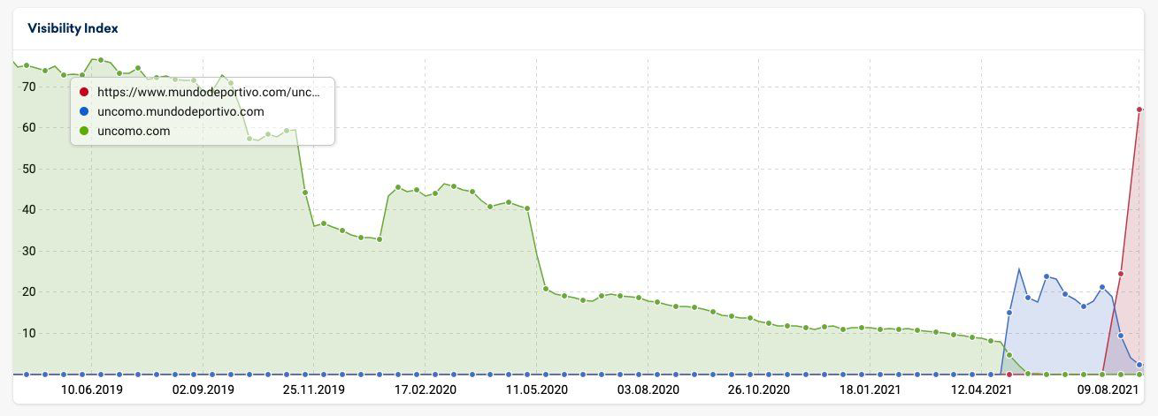

*En este caso pasamos de un dominio que es un uncomo.com que se redirige a un sub-dominio de Mundo Deportivo, uncomo.mundodeportivo.com y después estos dos son redirigidos a una sub-carpeta de MundoDeportivo https://www.mundodeportivo.com/uncomo

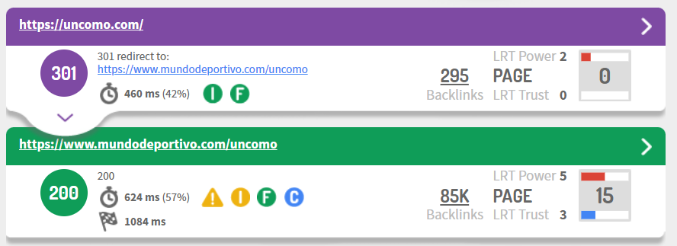
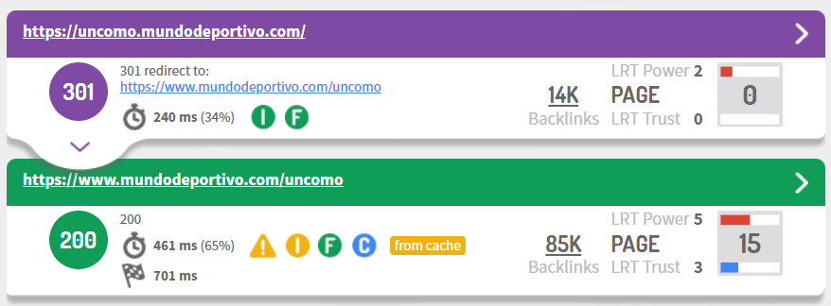

Todo lo anterior
Cambios en el dominio, cambiamos la tecnología, cambiamos el diseño, cambiamos lel contenidos, añadimos nuevas páginas, unificamos contenidos, etc. Google y cualquier motor de búsqueda debe de procesarlo todo.
NIVEL DE IMPACTO EXTREMO

4 causas de una mala migración
.
- Desconocimiento de los riesgos que conllevan las migraciones de sitios web.
- Planificación insuficiente.
- Una lista de comprobación insuficiente (o simplemente, sin lista de comprobación.
- Una falta de conocimiento de las partes involucradas.

Gestión de expectativas
Mostrar el porqué de cada acción evita confrontaciones con otros equipos (Diseño,
Contenido, IT…)
● No existe el “Mínimos de SEO”
● Gantt flexible: Las expectativas de tiempo evitan la frustración a muchos de los equipos involucrados, sobre todo a negocio
● La validación y la corrección son una fase que ocupa casi tanto o más que la ejecución inicial de la tarea. (se suele olvidar)
● Cálculo de riesgo y oportunidades que impactan al negocio
● Dejar TODO totalmente documentado, si no queda escrito no ha sucedido

Timing
- QA (Quality Assurance): Validaciones de la maquetación
- UAT (User acceptance test): comprobación de las lógicas internas

*En La Biznaga cuando hacemos una nueva web o un rediseño web también llevamos a cabo un Timing prácticamente igual. Tenemos una serie de reuniones con cliente e internas donde recogemos toda la info del briefing. Posteriormente llevamos a cabo por parte del equipo SEO y SEM un Wireframe con los elementos que debe de adoptar la nueva web. Mencionado wireframe se pasa al equipo de diseño web el cuál le da una capa de diseño y crean un boceto. Tanto en la fase de Wireframe como en la fase de Boceto hay un feedback constante entre todos los equipos implicados, (Account Manager del proyecto, responsable SEO, responsable SEM, responsable de diseño web y cliente). Tras el OK al boceto se pasa a la fase de maquetación. Por supuesto, conforme la maquetación está próxima a finalizar se lleva a cabo una fase de QA/UAT donde se valida que los forms funcionan, que los botones funcionan, que las etiquetas de GTM y Analytics están recogiendo datos, y por supuesto VALIDACIONES SEO PREVIAS EN CUANTO A ESTRUCTURA DE HXs, REDIRECCIONES, etc… y posteriormente tiene lugar la fase de lanzamiento.

*El equipo SEO interviene en prácticamente todos los puntos del TIMING.

*El funcional de maquetación tipo es un deber y responsabilidad del SEO, es decir, en la fase del wireframe debemos de indicar de manera clara y manifiesta elementos necesarios e imprescindibles que deben de venir en el boceto, llevarse a cabo en la maquetación y estar presentes en QA/UAT, por ejemplo definir la estructura de Hx, <p>, breadcrumbs, enlaces internos, enlaces anclas, ubicación de forms, elementos para la conversión,...

*Por supuesto cuando se esté en la fase de maquetación, ese entorno de desarrollo o dev. Debe de estar bloqueado a los bots, con un “no-index/no-follow”.

Pre-migración
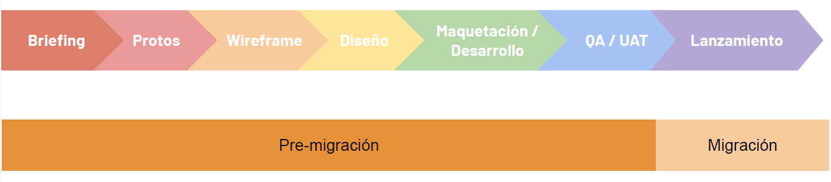

Briefing
- Buenas prácticas.
- Configuraciones específicas del cliente.
*A nivel de configuraciones específicas del cliente, hay alguna lógica del cliente específica que debamos de conocer, hay alguna página que no se haya de indexar, alguna nueva página que añadir o eliminar, algo de idiomas que haya que tener en cuenta, en definitiva aspectos inherentes al negocio.
- Funcional de maquetación tipo.
- Tipo de migración
*Debe de quedar claro qué tipo de migración vamos a hacer, qué consecuencias y riesgos conlleva, y así todo el mundo esté alineado.
- Comprobaciones SEO en la pre-migración
* Añadir todas aquellas comprobaciones que el equipo SEO va a realizar, para que el equipo técnico lo tenga en cuenta.
- Comprobaciones en el lanzamiento
- Comprobaciones post-lanzamiento
- Arquitectura del site (si procede)
*Dependerá del tipo de migración, pero si van a realizarse cambios en la arquitectura del sitio web, deberemos de especificar la AI inicial y la AI final, para que todo quede claro y documentado.
○ Qué páginas debe contener el site
○ Cambios de páginas
- Configuración mobile (Elegir entre)
*Si tenemos una estructura o configuración concreta mobile, deberemos de decidir si en la migración cambiará o deberá mantenerse. Por ejemplo, si Coolbawn School tiene una configuración Responsive Design y durante la migración no debe haber ningún cambio.
○ Responsive Design
○ Dynamic Serving
○ URL independientes
- Etiquetas en el <head>
○ Title
○ Meta Description
○ Meta http equiv
○ Meta robots
○ Link rel canonical
○ Paginaciones
■ Tipo de paginación
- Etiquetas en el <body>
○ HTML5
■ <header>
■ <nav>
■ <main>
■ <article>
■ <section>
■ <aside>
■ <footer>
○ Headings (h1...h6)
○ Imágenes
*Vamos a utilizar una CDN para las imágenes o no. Si utilizamos una CDN habrá que añadir la configuración necesaria para no perder ese linking. Información en el Title, en la etiqueta ALT, formato de imágenes de próxima generación.
○ Enlaces internos
*¿Qué lógica debe de tener el enlazado interno? ¿Debemos de tener ciertos módulos para repartir el interlinking? ¿Hay necesidades específicas en el proyecto antiguo que se han de mantener? ¿Hay oportunidades de mejora que ahora tenemos oportunidad de llevarlas a cabo?
○ Breadcrumbs
- Robots.txt
*El nuevo robots.txt debe de mantener las mismas reglas que el anterior, o debe de tener nuevas reglas. Habrá que decidirlo.
- Módulo de redirects
*¿Hay un historial de redirects? Y si es así, ¿se han de mantener o no es necesario mantenerlas? ¿HAY NUEVAS REDIRECCIONES QUE HAY QUE LLEVAR A CABO?
- Sitemaps
*¿El sitemap.xml es exactamente igual que el anterior o por el contrario va a sufrir algunos cambios? Es decir, la estructura del sitemap.xml se mantiene o va a cambiar la manera de generarlo, en cuanto si se crea mediante Yoast SEO o mediante Screaming Frog. ¿Necesitaremos generar un índice de sitemaps por qué previamente no lo teníamos y es una oportunidad, o no es necesario y mantenemos tal cual el anterior sitemap? ¿Necesitaremos un sitemap específico para imágenes, de diferentes páginas etc.?
○ Estructura de sitemaps
○ Índice de sitemaps.
○ Sitemap.xml & sitemap de imágenes
- Marcado de datos (Schema)
*¿Hay algún schema que no tengamos y debamos de añadir, alguno que debemos de mantener, de eliminar, de actualizar? Todo a nivel de Schema por supuesto.
- WPO
*Habrá que medir unos KPIs de performance web y como mínimo mantenerlos y/o mejorarlos.
○ KPIs de medición
○ Buenas prácticas
○ Herramientas de validación y medición
- Google News (si aplica)
○ Directrices generales
○ Directrices técnicas
○ Inclusión de noticias
○ Etiquetas
○ Sitemap
● AMP (si aplica)
○ Directrices
○ Marcado obligatorio
■ Detección de la página en AMP
● Internacionalización
*¿Va a ser un site que sólo es un idioma y ahora va a tener varios? ¿Son varios idiomas que dejamos de darle soporte y lo redirigimos todo al idioma principal? …..
○ Especificaciones (idiomas & países)
○ Tipología
■ Subdirectorios
■ Subdominios
■ Dominios distintos
○ Configuración básica o cómo vamos a tener el hreflang.
■ Especificaciones sobre el hreflang
● Otros

Feedback wireframe
● Documentación que se genera tras los entregables del equipo de diseño - UX/UI
● Priorización de la jerarquía de la información (menús y HXs) y de la conceptualización de cada elemento del briefing según los criterios establecidos.

Feedback boceto
● Control de arquitectura de la información (menús y HXs).
● Distribución del contenido y adaptación de estilos según el maquetado semántico.
● Herramientas como invision son la clave para trabajar en cloud.

Maquetación
● Aplicar los requerimientos del briefing inicial. Si un elemento dijimos que era un <H1> tanto el wireframe como en el boceto, que obviamente también lo sea a la hora de llevar a cabo la maquetación. Habrá que hacer un seguimiento y comprobación de que todo lo especificado en wireframe y boceto se sigue al pie de la letra.

● Bloquear la indexación
*Cuida con indexar un sitio que esté pre-producción, lo que nosotros en La Biznaga tenemos como dev. Para ello, deberemos de poner el site al completo en “no-index”

● Verificar el Search Console
*Cuando el equipo de maquetación esté cercano a finalizar la maquetación, es ideal verificar el dominio por SC, para así en la fase de lanzamiento no tener que realizar este paso. SEARCH CONSOLE NOS PERMITE INFORMAR A GOOGLE QUE EL DOMINIO A, AHORA ES EL DOMINIO B.

● Directrices de contenido
Si en una migración vamos a realizar también un cambio de contenidos, es muy buena práctica realizar un keyword research para todas aquellas URLs nuevas, si tenemos un contenido existente que no tiene un buen posicionamiento también es una oportunidad hacer un KW Research para mejorar y optimizar esos contenidos.

Validaciones - QA/UAT
Antes de poder dar el OK al lanzamiento hemos de validar que se cumplen todos los requerimientos en todas las URLs. Es decir, todo lo especificado en el wireframe y boceto debe de aplicar. Temas de sintaxis de URLs, jerarquía de contenidos, menús, etc. deben de venir según lo especificado.
*Es recomendable segmentar el site en tipologías/categorías/niveles y hacer comprobaciones por ese segmento.

Localizar URLs del site
Localizar todas las URLs del site y segmentar por:
● URLs con tráfico (GA + SC)
● URLs con tráfico orgánico (GA)
● URLs con tráfico referral (GA)
● URLs enlazadas (GA + SC + Ahrefs…)
● URLs con hits de Googlebot (Logs)

*Las páginas que detectemos que son más importantes, deberemos de chequearlas de manera prioritaria para asegurarnos que se mantienen tal cual lo especificado en briefing.

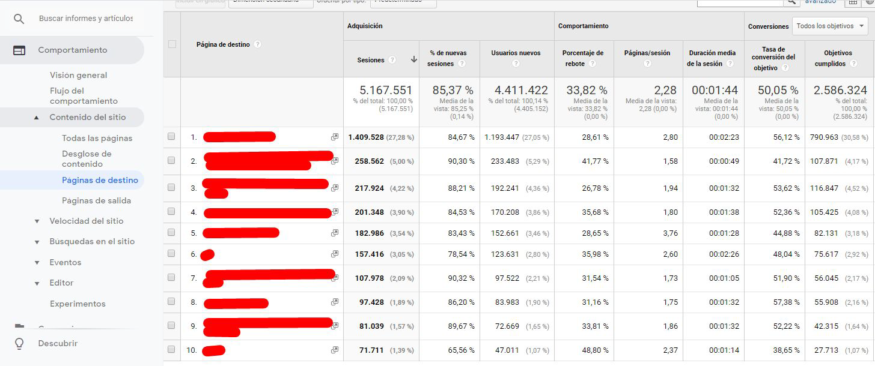

Tipo de URL
=arrayformula(iferror(if(A2:A27=VLOOKUP(A2:A27;'URL
orgánicas'!A:A;1;FALSE);"URL con tráfico
orgánico";"");iferror(if(A2:A27=VLOOKUP(A2:A27;'URL Referral'!A:A;1;FALSE);"URL
Referral";"");iferror(if(A2:A27=VLOOKUP(A2:A27;'URL todas'!A:A;1;FALSE);"URL sin
tráfico orgánico ni referral";"");"Sin catalogar"))))

*Si tienes filas sin contenido, las puedes filtrar en la fórmula con:
● if(isblank())

Sitemaps
Es recomendable separar URLs antiguas vs URLs nuevas para comprobar la indexación.

Con dos sitemap.xml distintos es suficiente para hacer el control:
/old-sitemap.xml
/new-sitemap.xml

Teniendo dos sitemaps, podremos controlar el estado de indexación de las URLs antiguas y el estado de indexación de las URLs nuevas.

Robots.txt
Cuando se trata de un cambio de dominio, se debe dejar el robots.txt del dominio antiguo en blanco para liberar el crawling de todas las rutas.

Una práctica recomendada por Google cuando vamos a llevar a cabo una migración de dominio, consiste en dejar en blanco el robots.txt del dominio antiguo, es decir, si eliminamos la directivas del robots.txt, lo que estaremos haciendo es desbloquear al bot de Google para que vea todos los cambios, incluidas todas aquellas URLs que estaban bloqueadas para el crawling por algún motivo u otro, y estas no se queden en el limbo y Google no vea ese cambio.

Nunca debemos de añadir un “disallow:/” al robots.txt del antiguo dominio, ya que si bloqueamos el robots.txt del dominio que vamos a migrar, la migración no sucedería porque Google no podría entrar al dominio antiguo y no podría ver la redirección, por lo que nunca sucedería dicha redirección. También sucedería exactamente lo mismo a la inversa, si bloqueamos el robots.txt del nuevo dominio, Google verá el site antiguo, y como este hace un redirección a un nuevo sitio el cual NO PUEDE VER porque el robots.txt se lo bloquea.

*Si en el robots.txt antiguo hay un Statut Code 404, tendremos un grave problema porque Google no sabrá qué hacer.
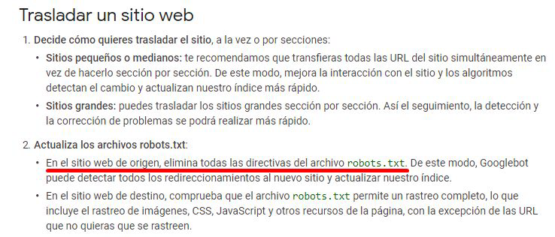

Scraping de valores
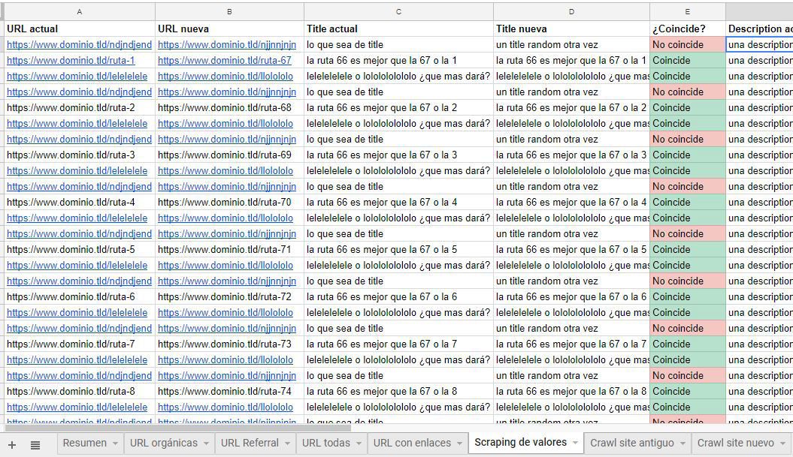

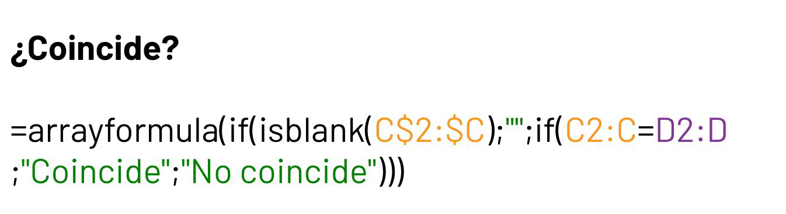

Otra de las validaciones que debemos de hacer, por ejemplo en caso de migración de un dominio antiguo a un dominio nuevo, sería asegurarnos que valores como la sintaxis de URls, meta-titles, meta-description, H1, H2, H3, … se mantienen de un dominio a otro.

Esto lo podemos chequear con un Crawler como es Screaming Frog.

El mismo Screaming Frog ya te deja chequear directamente las diferencias entre distintos crawls, pero si queremos tener algún tipo de información adicional podemos utilizar la función anterior y chequear.

Renderizar cada tipo de página
Otra buena práctica durante el proceso de validación, sería renderizar con alguna herramienta cada una de las páginas que tenemos, coger la Home, categorías, sub-categorías, servicios, porfolio, blog, etc. y chequear que cómo se veía antes ahora se ve igual o mejor, y que no empeoramos si por ejemplo ha habido un cambio de tecnología, y ahora el front-end de la página pasa de servirse en React en lugar de PHP.

Chequear en cada una de las principales páginas.

Control de posiciones
Por supuesto también deberemos chequear para cada una de nuestras URLs clave, sus queries y posiciones más importantes, y que cuando se haga la migración ese ranking se mantenga y/o mejores. Si por el contrario, empezamos a perder posiciones y queries, estaríamos ante un claro aviso de que ha habido algún error.

También es importante ser totalmente conscientes de que en los primeros días desde que una migración se completa, que se den bailes en las posiciones.

Redirecciones
Las redirecciones históricas se deben de mantener, y las nuevas redirecciones especificadas deben de cumplirse. Para ello deberemos de crear un documento, o podemos utilizar el mismo Excel donde hemos escrapeado los valores (punto 5), y chequear mediante una función que las redirecciones se cumplen.

=arrayformula(if(isblank(B2:$B);"";IFERROR(IF(B2:$B=C2:$C;"Sí";"No");"No existe redirección")))

EN SCREAMING FROG TAMBIÉN PODEMOS VER QUE UN DOMINIO REDIRIGUE AL COMPLETO A OTRO DOMINIO

Es muy importante revisar y asegurarse que todas las redirecciones funcionan correctamente antes de llevar a cabo la migración.

Status Code 503 y 404
El último paso antes de lanzar la migración, es que el equipo de IT, Development, WEB o equipo pertinente, tenga preparado dos códigos de estado

● 503 para cualquier URL en el caso de que suceda algún imprevisto
*El código de esta 503 básicamente lo que le dice a Google es que estamos en mantenimiento o que estamos arreglando algún tipo de problema, vuelve más tarde. Entonces Google se irá y volverá pasado un tiempo, donde volverá a probar, hasta que si en el cabo de unos días se sigue repitiendo el 503, pasará a tratarlo como un 404 y aquí si que tendremos problemas. Por lo que, el status code 503 nos da margen para sólo un corto periodo de tiempo.

*En el caso de un problema mayor, se puede tirar para atrás y quitar la migración.

● 404 para el robots.txt
Si el robots.txt damos 404, Google esperará porque no sabrá que puede crawlear y que no, por lo que espera todo el crawling del site

Ambas tienen la capacidad de provocar un delay en el crawling.

Ganamos tiempo para arreglar problemas, como puede ser un problema en el servidor, un error en las redirecciones, o mientras validamos.

Migración y post-migración
Todos los puntos trabajados anteriormente son precisamente para preparar el terreno respecto al día donde la migración tenga el OK y se lleve a cabo. Cuanto más exhaustivos hayamos sido en el proceso previo, menos “problemas” debemos de encontrarnos el día de la migración.

Status Code 503 y 404
El último paso antes de lanzar la migración, es que el equipo de IT, Development, WEB o equipo pertinente, tenga preparado dos códigos de estado

● 503 para cualquier URL en el caso de que suceda algún imprevisto
*El código de esta 503 básicamente lo que le dice a Google es que estamos en mantenimiento o que estamos arreglando algún tipo de problema, vuelve más tarde. Entonces Google se irá y volverá pasado un tiempo, donde volverá a probar, hasta que si en el cabo de unos días se sigue repitiendo el 503, pasará a tratarlo como un 404 y aquí si que tendremos problemas. Por lo que, el status code 503 nos da margen para sólo un corto periodo de tiempo.

*En el caso de un problema mayor, se puede tirar para atrás y quitar la migración.

● 404 para el robots.txt
Si el robots.txt damos 404, Google esperará porque no sabrá que puede crawlear y que no, por lo que espera todo el crawling del site.

Volvemos a repetirlo todo
Hay que repetir las validaciones realizadas en PRE.

Ya tenemos todo montado, es solo repetir el crawling/scrapeo. Debería ser todo mucho más ágil.
1. Foco total en seguimiento de redirects, cualquier redirect roto (o temporal 302/307) debe ser nuestra prioridad.
2. Después vamos a por las etiquetas que han sido modificadas y no cumplen el funcional.

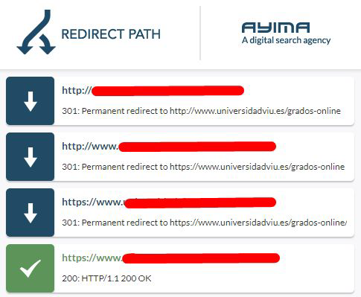

VOLVEMOS A CRAWLEAR CON SCREAMING FROG

Control del tráfico en tiempo real
Otras de las prácticas que se deben de realizar el día del lanzamiento es ver cómo está evolucionando el tráfico, asegurarnos que el tráfico está pasando de una propiedad a otra. Es decir que el tráfico del dominio antiguo va bajando y el tráfico de dominio nuevo va aumentando.

Lo habitual en estos casos, es que haya un incremento del tráfico debido a lo que se conoce como las posiciones dobles, ya que Google cuando ve una migración o una redirección de un dominio a otro, lo que hace es mantener la posición del dominio antiguo y se añade el dominio nuevo por delante o por detrás.

Si se ve que el tráfico es mayor o igual es una buena señal, si vemos que el tráfico es menor, tendremos que indagar para ver que URL está perdiendo queries y/o posiciones.

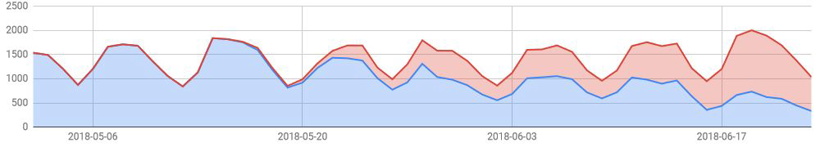

Traspaso de dominios SC
1. Hay que tener ambos dominios verificados en Search Console
2. Setear las redirecciones
3. Seleccionar el dominio
4. Validar con Search Console

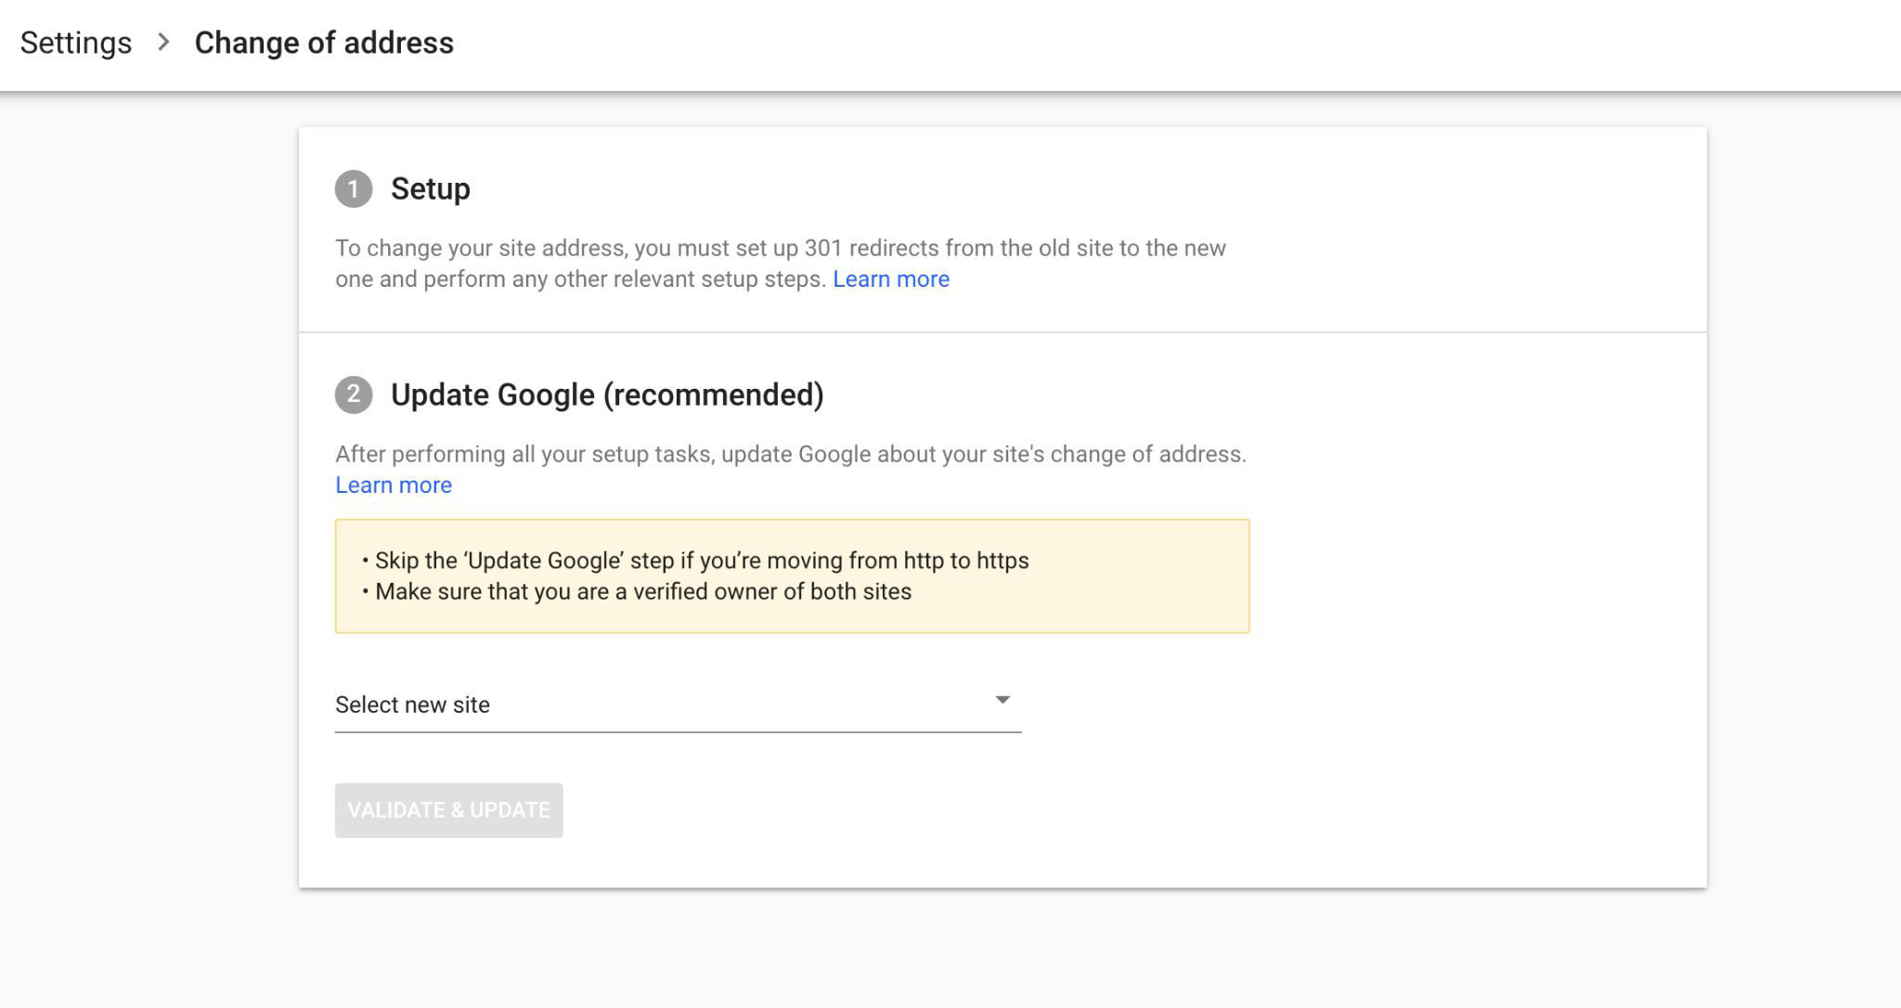
Una vez hayamos realizado este paso, Google comprobará que hay esa redirección y que estén ambos dominios verificados. Se enviará ese mensaje a Google en el que se le indicará que el dominio A ahora es el dominio B. Tener en cuenta que Google puede tardar una serie de meses en entender esto, así que habrá que tener paciencia.

Recibiremos un mensaje en Search Console donde se nos indique que un site se está moviendo a otra propiedad.

Control de KPIs

Es imprescindible monitorizar el tráfico diariamente durante un periodo de tiempo razonable.
Cuanto mayor sea el site, mayor el período de tiempo.

